Mémoire en boîte

J’ai découvert des vieux jouets
Sous un carton, dans la commode :
Petits soldats les pieds plombés,
Poupée autrefois à la mode,
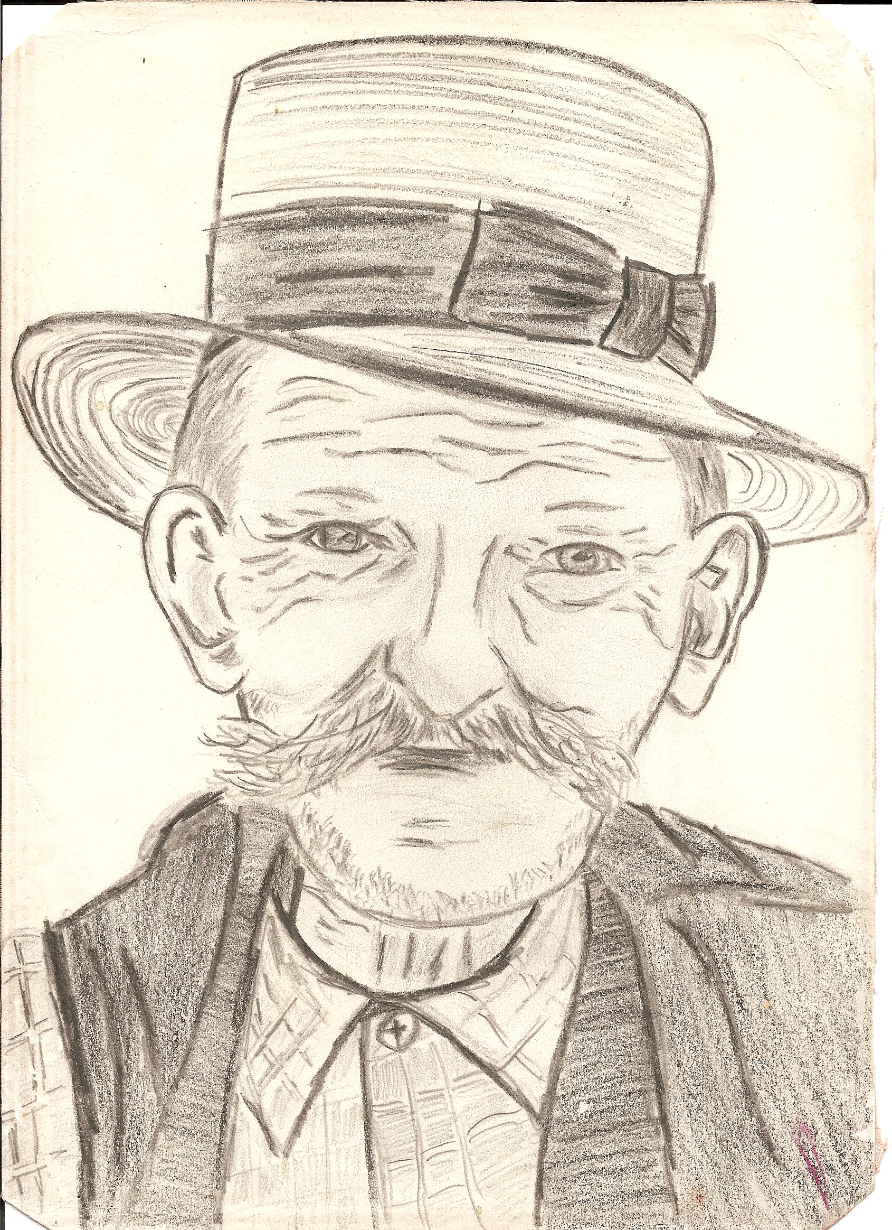
Quelques ballons – tout rabougris
Par manque d’air et d’exercice –
Une toupie aux coloris
Modifiés par le temps, qui crisse

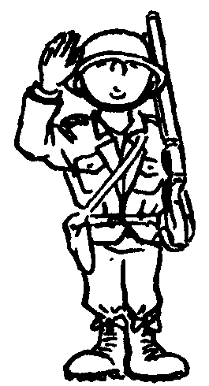
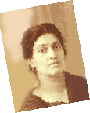

Quand on l’actionne, et bientôt meurt
Après trois tours… une crécelle
Qui marche encor, pour mon bonheur
Et sa joie : on se souvient d’elle !

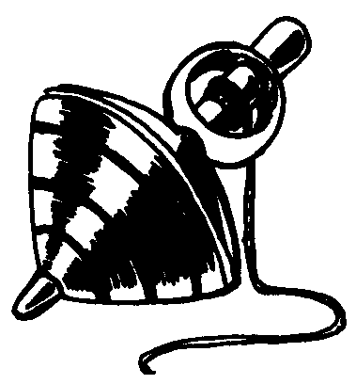

Et plein d’autres choses aussi…
Dans le grenier, près de l’armoire,
J’ai vu, chez mamie et papi,
Ces quelques bouts de leur histoire.

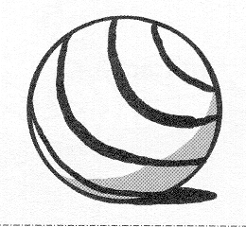

Car eux aussi furent enfants,
La peau ridée en laisse trace,
Et malgré tous ces cheveux blancs,
Leurs yeux demeurent pleins de farces !

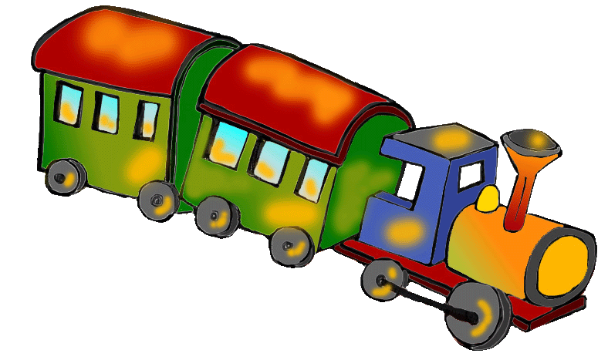

Mémoire en boîte

J’ai découvert des vieux jouets
Sous un carton, dans la commode :
Petits soldats les pieds plombés,
Poupée autrefois à la mode,
Quelques ballons – tout rabougris
Par manque d’air et d’exercice –
Une toupie aux coloris
Modifiés par le temps, qui crisse

Quand on l’actionne, et bientôt meurt
Après trois tours… une crécelle
Qui marche encor, pour mon bonheur
Et sa joie : on se souvient d’elle !

Et plein d’autres choses aussi…
Dans le grenier, près de l’armoire,
J’ai vu, chez mamie et papi,
Ces quelques bouts de leur histoire.

Car eux aussi furent enfants,
La peau ridée en laisse trace,
Et malgré tous ces cheveux blancs,
Leurs yeux demeurent pleins de farces !

